S4.4.3(2530) Umkehrfunktion und Stetigkeit
Vor: Intervall I⊂R,
f:I→ R stetig auf I, d.h. J=f(I)J:=f(I) ein Intervall.
f:I→ R streng monoton
Aussage: Auf dem Intervall J=f(I) gilt
Zu f ∃ im gleichen Sinn wie f streng monotone f⁻¹
Zu f ∃ stetige f⁻¹ auf dem Intervall J=f(I)
//S4.4.1 (2500)Zwischenwertsatz (ZWS)//
//Vor:Sei I⊂R ein Intervall & f:I→R stetig auf I, a,b∈I, a<b.//
//Beh:1.) f(a)<y<f(b) : ∀ y ∃ mindestens ein x∈[a,b] mit f(x)=y.//
//Bem: 2.)J:=f(I) ist ein Intervall ⊂ R.//
//S4.4.2 (2506)Es sei f:I→ R stetig. Dann ist f genau dann injektiv,
// wenn f streng monoton ist.//
//S4.3.2(2407)Folgenstetigkeit//
// Genau dann ist f=D→ K stetig in x₀∈D, wenn für jede Folge //
// (x_{n}) in D mit x_{n}x₀ auch f(x_{n}) f(x₀) gilt.//
Bew: Nach S4.4.2 f:I→J injektiv ⇒
I=[a,b], ∀ x∈I:f(a)f(x)f(b) ⇒ f(x)∈[f(a),f(b)]
y∈[f(a),f(b)]∃ x∈[a,b]:f(x)=y ∀ y∈[f(a),f(b)] ⇒
f :[a,b]→[f(a),f(b)] surjektiv BspPrinzipskizze
⇒ f bijektiv ⇒ ∃ f⁻¹:J→I f f⁻¹
O.Bd.A. sei f : x₁<x₂ ⇔ f
f(x₁)=y₁<y₂=f(x₂), f⁻¹(y₁)<f⁻¹(y₂)⇔ y₀+δ₂
y₁<y₂. Sei x₀∈J dann existiert y
x₀∈I mit y₀=f(x₀), ε>0 y₀ δ_{ε}
(so klein, dass(x₀-ε,x₀+ε)⊂I) y₀-δ₁
⇒ ∃ δ₁>0, δ₂>0:
f(x₀-ε)=y₀-δ₁y₀+δ₂=f(x₀+ε). x₀-ε x₀ x₀+ε
Wähle δ_{ε}:=min(δ₁,δ₂)>0. Weil f⁻¹ gilt I
x₀-ε=f⁻¹ (y₀-δ₁)≤f⁻¹(y₀-δ_{ε})<f⁻¹(y)<f⁻¹(y₀+δ_{ε})≤f⁻¹(y₀+δ₂)=x₀+ε
∀ y∈(y₀)⊂J, d.h., f⁻¹((y₀))⊂U_{ε}(x₀)
#∀ (), y_{n}y₀ ⇔ f⁻¹((y_{n})) f⁻¹((y₀)) ⇒#
⇒ f⁻¹ ist stetig.

//S4.4.2(2507) Vor: f:I→ R stetig. Beh: f injektiv ⇔ f streng monoton.
(2531)Korollar S4.4.2
(.) log x:(0,∞)→ R ist stetig und streng monoton wachsend
Bew:e^{x} :R→(0,∞) bijektiv, und stetig Beh
(..)sinh x: R→ R ist und stetig, f(R)→ R d.h. er hat
Umkehrfunktion:Arsinh: R→ R und stetig.
Bew:stetig weil PR. sinh x=, KR R=∞,
auf [0,∞), weil x^{2ν+1}, auf R weil sinh x=-sinh(-x)

(...)cosh x:[0,∞)→[1,∞) ist und stetig und surjektiv, seine
Umkehrfunktion Arcosh x:[1,∞)→[0,∞) ist und stetig.

A4.4.7 Zeige die Stetigkeit der Funktion
a)a^{x} auf R, wobei a∈R₊.
//S4.3.3(2408) Vor:f,g mit M→ R, stetig im Punkt x₀∈M.//
// 3.)Sind f:D→D₁ stetig in x₀∈D und g:D₁→ K stetig in x₀∈D bzw//
// f(x₀)∈D₁, so ist die Hintereinanderausführung //
// gf:D→ K stetig in x₀.//

Lös: a^{x}=e^{xlog a}, f:x & xlog a stetig, Werte in R,
g:y & e^{y} stetig auf Ra^{x}=gf(x) stetig
b)xª auf R₊, wobei a∈R.

//S4.4.3(2530) Ist f:I→ R streng monoton und stetig auf I, so besitzt f // //auf dem Intervall J=f(I) eine Umkehrfunktion f⁻¹, welche dort stetig ist/ //und im selben Sinne wie f streng monoton ist.//
Lös:xª=e^{alog x}=hgf(x).
f:x∈R₊ . g: (y)∈R stetig auf R. h:e^{z} stetig auf R,
⇒ xª stetig auf R₊.

S4.4.4(2532)
a) sin x>0 ∀ x∈(0,2]
Bew: sin x=x^{2k+1}=
x^{2*0+1}+x^{2*1+1}+x^{2*2+1}+x^{2*3+1}+
x^{2*4+1}-x^{2*5+1}+x^{2*6+1}-x^{2*7+1}+..=

x⁰⁺¹-x⁰⁺³+x^{2*(2+0)+1}-x²⁽²⁺¹⁾⁺¹+
x^{2*(2*2)+1}-x^{2*(2*2+1)+1}+
+x^{2*(2*3)+1}-x^{2*7+1}+..
x^{4*0+1}-x^{4*0+3}+x^{4*1+1}-x^{4*1+2+1}+
x^{4*2+1}-x^{4*2+2*1+1}
+x^{4*3+1}-x^{2*7+1}+..=
=
(x²≤4 & (4λ+2)(4λ+3)≥6 ∀ λ∈N₀) ≥>0 ∀ x∈(0,2]
b) cos x ist im Intervall [0,2] ↓

//S3.6.3(2106) ∀ z=x+iy, z₁,z₂∈C gilt:
//2.)cos z=cos(-z). sin z=-sin(-z)
//3.)cos(z₁+z₂)=cos z₁cos z₂-sin z₁ sin z₂ (Additionstheoreme)
// sin(z₁+z₂)=sin z₁cos z₂-cos z₁ sin z₂ ⇒
// sin(z₁-z₂)=sin z₁cos(-z₂)-cos z₁ sin(-z₂)=sin z₁cos z₂+cos z₁ sin z₂
Bew: x₁,x₂∈[0,2] & x₁<x₂:
cos x₁-cos x₂=cos(-cos(=
cos²()-sin²()-(cos²()-sin²())=
-2(sin²()-sin²())=
-2(sin²()(sin²()+cos²())-sin²()(sin²()+cos²()))=
-2(sin²()sin²()+sin²()(cos²()-sin²()*
(sin²()-sin²()cos²())=
-2(sin²()cos²()-sin²()cos²())=
-2((sin()cos()+sin()cos())*
(sin()cos()-sin()cos()))=
-2((sin()cos()+sin()cos())*
(sin()cos()-sin()cos()))
-2sinsin0 ⇒ cos ↓
#c) cos x ist im Intervall [0,π] ↓
# Bew: x∈[0,], cos(-x)+cos(+x)=
# cos(-x)+ +cos(x)+sin(x)=0 ⇒
# -cos(-x)=cos(+x)
# x₁,x₂∈[0,] & x₁>x₂ ⇒ (-x₁)<(-x₂), (+x₁)>(+x₂)
# cos(-x₁)>cos(-x₂) ⇒
# -cos(-x₁)<-cos(-x₂), cos(+x₁)<cos(+x₂) ⇒ cos ↓ ∀ x∈[,π]
d)Die Funktion cos besitzt eine kleinste positive Nullstelle x₀, welche im
Intervall (1,2) liegt. Es gilt 1-<cos x<1-+ für 0<x≤2.
//S4.4.1(2500)Zwischenwertsatz (ZWS)//
//Vor:Sei I⊂R ein Intervall f:I→R stetig auf I, a,b∈I, a<b.//
//Beh:1.) f(a)<y<f(b) : ∀ y ∃ mindestens ein x∈[a,b] mit f(x)=y.//
//S4.3.5(2410)Identitätsssatz für Potenzreihen//
//2.)Vor:Die Potenzreihen f(z):=a_{k}(z-z₀)^{k}, ϕ(z):=α_{k}(z-z₀)^{k} //
// haben KR, R>0. ∃ eine Folge (z_{n})⊂U_{R}(z₀)\{z₀*} mit //
// z_{n}→∈U_{R}(z₀)(n→∞) und f(z_{n})=ϕ(z_{n}) ∀ n∈N //
//Beh:a_{k}=α_{k} ∀ k∈N₀ und damit f(z)=ϕ(z) ∀ z∈U_{R}(z₀).//
//Bem (…)Gilt f(z_{n})=0 ∀ n z_{n} ⇒ f(z)0
//(….)Nullstellen von sin, cos, sinh, cosh können sich in keinem Punkt // //von C häufen.//
//D2.4.1’’(1500)Sei (z_{n})⊂ R. Ein z∈R heißt Häufungswert (HW) von (z_{n}): ⇔//
//∀ >0 gilt |z_{n}-z|<ε für unendlich viele n∈N ⇔//
//∀ε>0 gilt z_{n}∈U(z)) für ∞ viele n.//
Bew: Aus Potenzreihendarstellung, da für x∈(0,2):
cosx-()=(-1)^{ν}=
#-+-+-+-..= #
#(1- )+(1-)+(1-)+..= #
()>0 da (4ν+1)(4ν+2)>x² ∀ ν≥1 & ∀ 0<x≤2.
cos x-(1-+)=(-1)^{ν} =
()<0, da x²<(4ν+3)(4ν+4) ∀ ν≥1 & ∀ 0<x≤2:
# ⇒ cos x>1- # ⇒ cos x>0 für 0≤x≤1
# cos x<1-+# ⇒
cos 2<1-2+16/24=-1+2/3=-1/3<0 & cos x>1-x²/2≥1-1/2>0 in (0,1]
cos x hat mindestens eine Nullstelle x₀ in (1,2) und keine in (0,1].
Sei M:={x∈(1,2)|cos x=0} ⇒ M≠∅.
Sei x₀:=inf M ⇒ x₀=min M da cos stetig
⇒ 1<x₀<2 & x₀=:π/2=1,57.. ist kleinste positive Nullstelle von cos x.

e) cos x>0 ∀ x∈[0,π/2)

//S3.6.3(2106) ∀ z=x+iy, z₁,z₂∈C gilt: 5.)cos 0=1
//S4.4.4 #c) cos x ist im Intervall [0,π] ↓
// d)Die Funktion cos besitzt eine kleinste positive Nullstelle
// x₀=:π/2, welche im Intervall (1,2) liegt.
Bew: S3.6.3 & S4.4.4 c) & S4.4.4 d) ⇒ Beh

D4.4.2 (2535) Die reelle Zahl 2* heißt π
Bem:(.)π ist eine reelle transzendente Zahl,π=3,14159265358979.
(..)Es gilt auf (0,2] (analoger Bew wie oben:
α)x-<sin x<x ⇒ sin π/2>0 und ferner (Additionsth):
β)sin (π/2+π/2)=sin(π)=2sin(π/2)cos(π/2)=0 da cos(π/2)=0
γ)sin(π/2)=1, (da (cos²(π/2)+sin²(π/2)=1, sinπ/20 )
δ )cosπ=cos²(π/2)-sin²(π/2)=-1

Andere Formulierung, Definition und Satz
cos hat im Intervall [0,2] genau 1 Nullstelle ξ, π=2ξ, cos=0, sin=1

//S4.3.1 Expotential-, Trigonometrische, hyperbolische Funktionen sind//
// stetig auf ganz C.//
//S4.4.1(2500) Zwischenwertsatz (ZWS)//
//Vor:Sei I⊂R ein Intervall, f:I→R stetig auf I, a,b∈I, a<b.
//Beh:1.) f(a)<y<f(b) : ∀ y ∃ mindestens ein x∈[a,b] mit f(x)=y.//
//S4.4.4(2533) a)sin x>0 ∀ x∈(0,2] b) cos x ist im Intervall [0,2] ↓
Bew: cos 01 und
cos(2)==1-+...-+…-+-+=
(-1+)0, denn ≤=<1 ⇒
cos 2<0
S4.3.1: cos stetig ∃ Nullstelle von cos in [0,2]
∃ genau 1 Nullstelle ξ:=
1=+sin² ⇒ sin=1 oder –1sin x>0 ∀ x∈(0,2] ⇒ sin=1

//S3.6.3(2104) Eigenschaften der trigonometrischen Funktionen//
// ∀ z=x+iy, z₁,z₂∈C gilt://
//1.)e^{iz}=cos z +isin z (Eulersche Formel),//
// e^{z}=e^{x}e^{iy}=e^{x}(cos y +i sin y). //
S4.4.5(2535) exp(i*)=i, exp(i*π)=-1, exp(i*)=-1, exp(2π*i)=1
Bew: exp(i*)cos+i*sin=0+i*1=1

exp(i*π)=exp(+)=expexp=i*i=-1
analog die anderen Gleichungen

S4.4.6(2536) Periodizitäten und Idenditäten der trigonometrischen
Funktionen
Es gilt für x∈R bzw z∈C:
a) sin(x+π/2)=cos x, sin(x+π)=-sin x, cos(x+π/2)=-sin x, cos(x+π)=-cosx
//S3.6.3(2106) ∀ z=x+iy, z₁,z₂∈C gilt:
//2.) cos z=cos(-z)=(-1)^{ν} , gerade Funktion, KR=∞.
// 5.)cos 0=1
//S4.4.4 d)cos besitzt eine kleinste positive Nullstelle x₀∈(1,2)
//D4.4.2 (2534) Die reelle Zahl 2* heißt π
//Bem β)sin (π/2+π/2)=sin(π)=2sin(π/2)cos(π/2)=0 da cos(π/2)=0
// δ )cosπ=cos²(π/2)-sin²(π/2)=-1
Bew: cos(x+π/2)=cos x*cos π/2-sin x*sin π/2=-sin x und es gilt
sin(π)0, cos π-1
b) sin(x+2π)=sin x, cos(x+2π)=cos x, wir sagen dann, dass der
Sinus und der Cosinus “2π- periodisch” sind, dabei ist λ=2π die
kleinste positive Zahl mit dieser Periodizitätseigenschaft und wir
nennen diese Zahl die Periodenlänge.
Bew:cos(x+2π)=-cos(x+π)=+cos x und analog für den Sinus,
insbesondere ist sin(x+π/2)-cos((x+π/2)+π/2)=-cos(x+π)cos x und
sin x>0 auf (-π/2+π/2,+π/2+π/2)=(0,π), da cos x>0 auf (-π/2,+π/2)
c) Aufgrund dieser Überlegungen ist sin x=0 ⇔ x=kπ mit k∈Z und die
Periodenlänge 2π. Analog für den Cosinus.
d) e^{z}=e^{z+2kπi} ∀ k∈Z
e)sin x=0 ⇔ x=kπ mit k∈Z, sin x>0 auf (0,π),
cos x=0 ⇔ x=kπ+π/2 mit k∈Z, cos x>0 auf (-π/2,π/2),
(-1)^{k}cos x>0 ∀ x∈((k-π/2)(k-π/2))
//S3.6.4 6.)cos(z+π)=-cos z,
Bew: S4.4.4 e) ⇒ cos x0 ⇒ cos x0 ∀ x∈(-π/2,π/2).
S3.6.4 6.) ⇒ ∀ k∈Z: (-1)^{k}cos x>0 ∀ x∈((k-)π,(k+)π) ⇒ Beh.
f)Wertetafel
f x 0 π/6 π/4 π/3 π/2
sin x 0 ½ 1
cos x 1 ½ 0

Bem:(.)Sinus ist eine ungerade Funktion ⇒ sin x<0 auf (-π,0)
cosx<0 auf(π/2,3π/2).
(..)Sinus und Cosinus haben auch im Komplexen nur die oben genannten
reellen Nullstellen, damit ist auch Definitionsbereich von
tan z und cot z Klar.

//S3.6.3(2106) ∀ z=x+iy, z₁,z₂∈C gilt:
//2.) sin z=-sin(-z)=(-1)^{ν} , ungerade Funktion, KR=∞.
// cos z=cos(-z)=(-1)^{ν} , gerade Funktion, KR=∞.
// 3.)cos(z₁+z₂)=cos z₁cos z₂-sin z₁ sin z₂
// sin(z₁+z₂)=sin z₁cos z₂-cos z₁ sin z₂
// speziell: sin²z+cos²z=1.
// 5.)cos 0=1
//S4.4.4 d)cos besitzt eine kleinste positive Nullstelle x₀∈(1,2)
//D4.4.2 (2534) Die reelle Zahl 2* heißt π
//Bem β)sin (π/2+π/2)=sin(π)=2sin(π/2)cos(π/2)=0 da cos(π/2)=0
// δ )cosπ=cos²(π/2)-sin²(π/2)=-1
Bew:cos xcos(-x), cos 01 und
S4.4.4 d): π/2∈(1,2) ist kleinste positive Nullstelle des Cosinus ⇒
cos x>0 ∀ x∈(-π/2,π/2)
S3.6.3 3.) ⇒
a)cos(x+π/2)=cos x*cos π/2-sin x*sin π/2=-sin x und es gilt
sin(π)0, cos π-1
cos(x+π)=cos x cos π-sin x*sin π=-cos x
b)cos(x+2π)=-cos(x+π)=+cos x und analog für den Sinus,
insbesondere ist sin(x+π/2)-cos((x+π/2)+π/2)=-cos(x+π)cos x und
sin x>0 auf (-π/2+π/2,+π/2+π/2)=(0,π), da cos x>0 auf (-π/2,+π/2)
Aufgrund dieser Überlegungen ist sin x=0 ⇔ x=kπ mit k∈Z und die
Periodenlänge 2π. Analog für den Cosinus.
d) e^{2kπi}=cos(2πk)+isin(2πk)=1 ∀ k∈Z ⇒ e^{z}=e^{z+2kπi}=e^{z2kπi}*e^{2kπi} ∀ k∈Z,
//S3.6.3(2106)
//3.)cos(z₁+z₂)=cos z₁cos z₂-sin z₁ sin z₂ (Additionstheoreme)
// sin(z₁+z₂)=sin z₁cos z₂-cos z₁ sin z₂ Funktionalgleichungen)
// speziell: sin²z+cos²z=1.
f)0cos(π/4+π/4)cos²(π/4)-sin²(π/4), cos²(π/4)=sin²(π/4)
1cos(π/4-π/4)=cos²(π/4)sin²(π/4) ⇒ 2cos²(π/4)=2sin²(π/4)=1
⇒ (beachte Vorz) cos(π/4)=sinus(π/4)=/2.

0=cos(π/3+π/6)=cos(π/3)cos(π/6)-sin(π/3)sin(π/6) &
cos(π/6)=cos(π/3-π/6)=cos(π/3)cos(π/6)+sin(π/3)sin(π/6)
+: cos(π/6)=2cos(π/3)cos(π/6) ⇒
cos(π/3)=1/2=cos((π/3-π/2)+π/2)-sin(π/3-π/2)=sin(π/6);
1cos 0=cos((0-π/2)+π/2)-sin(-π/2)sin(π/2) ⇒
1=sin(π/3+π/6) sin(π/3)cos(π/6)+cos(π/3)sin(π/6)
½=sin(π/6)=sin(π/3-π/6) sin(π/3)cos(π/6)-cos(π/3)sin(π/6) ⇒
+: 3/2=2sin(π/3)cos(π/6)=2sin(-π/6+π/2)cos(π/6)
2cos(-π/6)cos(π/6)2cos(π/6)cos(π/6)=2cos²(π/6) ⇒
cos(π/6)=/2=sin(π/3)

//S3.6.4(2107)5.)cos 0=1
//D4.4.2 (2534) Die reelle Zahl 2* heißt π
//Bem β)sin (π/2+π/2)=sin(π)=2sin(π/2)cos(π/2)=0 da cos(π/2)=0

// δ )cosπ=cos²(π/2)-sin²(π/2)=-1
//D3.6.2(2105)
//Bem:Mit Rechenregeln für komplexe Zahlen folgt für x∈R:
// 3.)|cos x|,|sin x|≤ 1 (#d.h. f(x)=sin x bzw cos x: R[-1,+1])

//S4.4.4(2532)
/(a) sin x>0 ∀ x∈(0,2]
//b) cos x ist im Intervall [0,2] ↓
//#c) cos x ist im Intervall [0,π] ↓
//d)Die Funktion cos besitzt eine kleinste positive Nullstelle x₀, welche
// im Intervall (1,2) liegt. Es gilt 1-<cos x<1-+ für 0<x≤2.
//e)sin x=0 ⇔ x=kπ mit k∈Z, sin x>0 auf (0,π),
// cos x=0 ⇔ x=kπ+π/2 mit k∈Z, cos x>0 auf (-π/2,π/2),
// (-1)^{k}cos x>0 ∀ x∈((k-π/2)(k-π/2))
g) Aus obigen Eigenschaften und S4.4.4 :
cos: [0,π]→[-1,1] ↓, sin: [-,]→[-1,1] ↑,
tan: [-,]→R ↑, cot: [0,π]→ R ↓
obige Funktionen sind surjektiv und streng monoton, deshalb

D4.4.3(2539) Umkehrfunktionen zu cos, sin ,tan und ctan sind die
Arcusfunktionen
Die Umkehrfunktion zu sin:(-π/2,π/2)→[-1,1] heißt Arkussinusfunktion:
arcsin: [-1,1]→[-,], sin(arcsin x)=x ∀ x∈[-1,1]
arcsin(sin x)=x ∀ x∈[-,],
Die Umkehrfunktion zu cos:[0,π]→[-1,1] heißt Arkuscosinusfunktion:
arccos: [-1,1]→[0,π]
Die Umkehrfunktion zu tan: [-π/2,π]→ R heißt Arcustangensfunktion:
arctan: R→[-π/2,π/2]
Die Umkehrfunktion zu ctan: [0,π]→ R heißt Arcuscotangensfunktion:
arcctan: R→[0,π]

//S4.4.3(2530) Umkehrfunktion//
//Ist f:I→ R streng monoton und stetig auf I, so besitzt f auf dem// //Intervall J=f(I) eine Umkehrfunktion f⁻¹, welche dort stetig ist und im //selben Sinne wie f streng monoton ist.//
Bem: S4.4.3 ⇒ Die Arcusfunktionen sind streng monoton und auf ihrem
Definitionsbereich stetig

//S4.3.2(2408) Expotential-, Trigonometrische, hyperbolische Funktionen
// sind stetig auf ganz C.
//S4.4.1(2500) Zwischenwertsatz (ZWS)
//Vor:Sei I⊂R ein Intervall, f:I→R stetig auf I, a,b∈I, a<b.
//Beh:1.) f(a)<y<f(b) : ∀ y ∃ mindestens ein x∈[a,b] mit f(x)=y.
//S3.6.3(2106)
//3.)cos(z₁+z₂)=cos z₁cos z₂-sin z₁ sin z₂ (Additionstheoreme)
// sin(z₁+z₂)=sin z₁cos z₂-cos z₁ sin z₂ Funktionalgleichungen)
// speziell: sin²z+cos²z=1.
S4.4.7(2539)Parametrisierung des Einheitskreises in C .
Zu z∈C mit |z|=1 existiert genau ein z,|z|=1,
ϕ∈(-π,π] mit z=e^{iϕ}. z=e^{iϕ}
Bew:(.)Existenz: Es sei z=x+iy,
dann gilt wegen x²+y²=1: -1≤x≤1. Da cos 0=1 ϕ∈(-π,π]
und cos π=-1 folgt aus ZWS die Existenz
eines ϕ₀∈[0,π] mit cos ϕ₀=x und y²=1-cos²ϕ₀=sin²ϕ₀.
Somit leistet dieses z mit y=±sinϕ₀=sin(±ϕ₀) das Gewünschte,
d.h. mit ϕ=±ϕ₀ gilt zcosϕ+isinϕ=e^{iϕ}. Da ϕ=±π denselben Wert
z=1 ergeben, reicht es ϕ in (-π,π] zu suchen.
(..)Eindeutigkeit:
Annahme es existieren ϕ₁,ϕ₂ mit -π<ϕ₁<ϕ₂≤π mit dieser Eigenschaft.
Sei ϕ*=ϕ₂-ϕ₁∈(0,2π) ⇒ =/=1 ⇒ cos ϕ*1, sin ϕ*=0
1=cos ϕ*=cos²(ϕ*/2)-sin²(ϕ*/2) & 1=cos²(ϕ*/2)+sin²(ϕ*/2) ⇒
sin²(ϕ*/2)=0 mit dem Additionstheorem
cos|ϕ*/2-π/2|cos(ϕ*/2-π/2)
cos(ϕ*/2)cos π/2-sin((ϕ*/2)sin π/2=0
|ϕ*/2-π/2|<π/2 ist Nullstelle des Kosinus, was im
Widerspruch zu L4.4.1(2532). q.e.d.

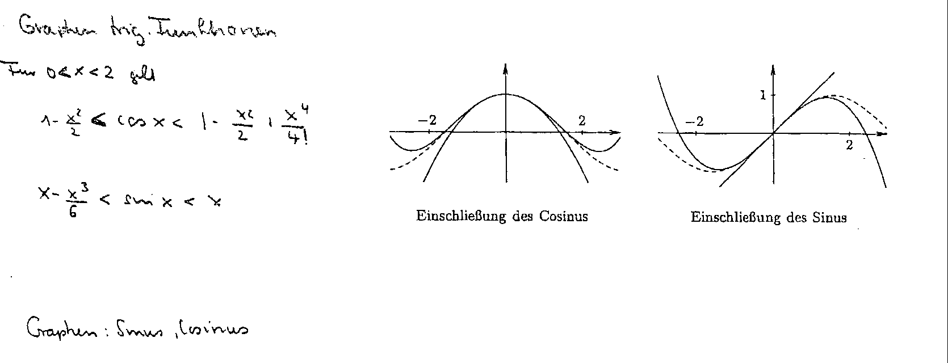
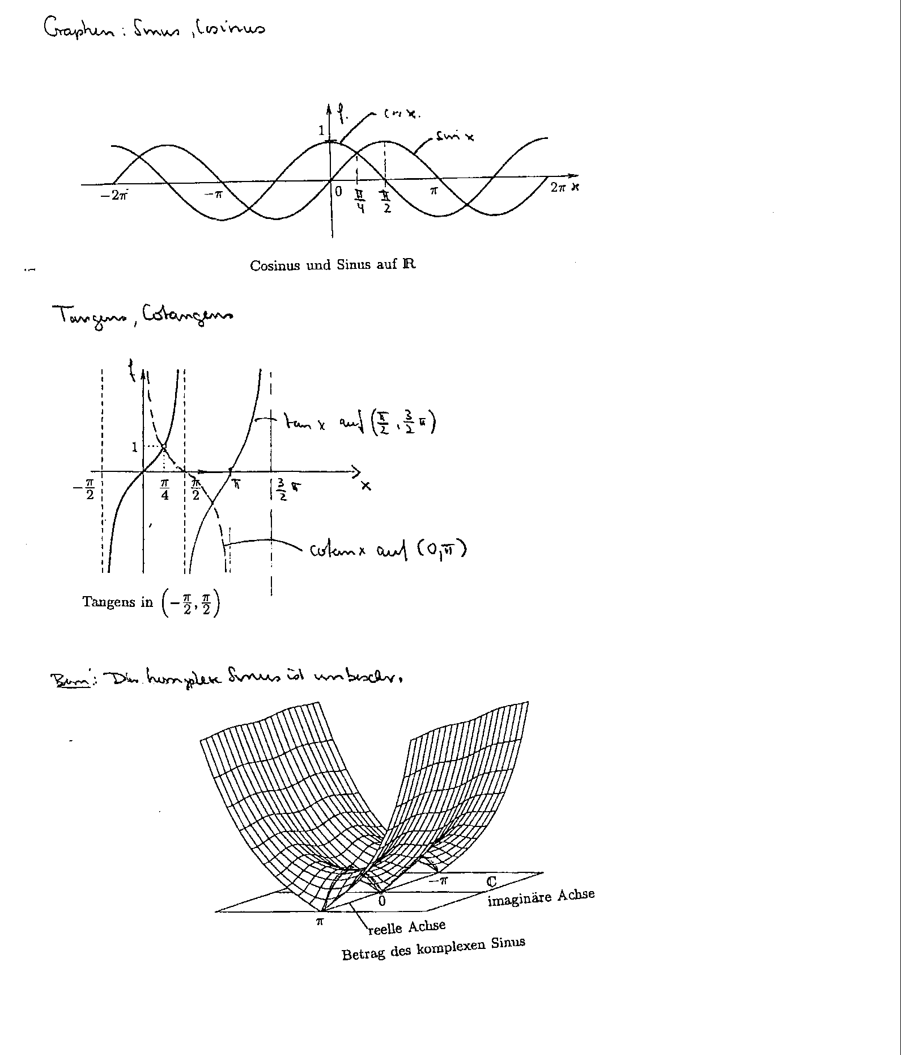
A4.4.8 A⊂R, A≠∅, ∀ a,b∈A, a<b:[a,b]⊂A (Zwischenwerteigenschaft).
Zeige: A ist ein Intervall.

A4.4.9
a) f: R→R, f(x)=sinh x. Zeige, dass f eine auf R
stetige Umkehrfunktion besitzt.

//D3.6.4(2150) sinh z:=1/2(e^{z}-e^{-z}) ∀ z∈C//
//S4.4.3 (2530)Umkehrfunktion//
//Ist f:I→ R streng monoton und stetig, so besitzt f auf dem Intervall// //J=f(I) eine Umkehrfunktion f⁻¹, welche dort stetig ist und im selben// //Sinne wie f streng monoton ist.//
Bew:f(x)=sinh x= ist stetig auf R und auf R, denn für x₁,x₂∈R
mit x₁<x₂ gilt:<(da e-Fkt ), >, -<- ⇒
f(x₁)=1/2(+())<1/2(-)=f(x₂)
Sei:= R und J:=f(R)
Zu f ∃ Umkehrfkt f⁻¹: J→I∈ R, die stetig und .
Noch z.z.J= R!
Es gilt:(*)f(x)=-∞ und (**)f(x)=∞.
Sei y₀∈R bel., wegen(*) ∃ a<0:f(a)<y₀ und
wegen(**)∃ b>0:f(b)>y₀
∃ x₀∈(a,b): f(x₀)=y₀ ⇒ R⊂f(R)=J (d.h. f ist surjektiv)J= R.
Bem:Die stetige und streng monoton wachsende Umkehrfunktion
f⁻¹: R→ R von sinh heißt Area sinus hyperbolicus. Bez:Arsinh
b) Zeige:
Die Funktion sinh x ist auf R streng monoton
wachsend und die Wertemenge ist gleich R.
Ihre Umkehrfunktion Arsinh: R→R heißt Areasinus hyperbolicus.
Die Funktion cosh x ist auf R₊ streng monoton wachsend und die
Wertemenge ist gleich [1,∞].
Ihre Umkehrfunktion Arcosh:[1,∞] → R₊ heißt Areacosinus hyperbolicus.
A4.4.10 Benutze die Beh5.5.1 um zu zeigen:
arcsin x=π/2-arccos x ∀ x∈(-1,1)
Finde eine analoge Beziehung zwischen arctan und arccot.

S4.4.8(2541) Für x∈R ist die Expotentialfunktion e^{x} streng monoton
Wachsend, nimmt jedes y∈R₊ als Wert an und ist bijektiv

//S2.3.18(1409)7.)(1411) 1+x≤exp(x) ∀ x∈R//
//S4.4.1(2500) Zwischenwertsatz (ZWS)
//Vor:Sei I⊂R ein Intervall, f:I→R stetig auf I, a,b∈I, a<b.
//Beh:1.) f(a)<y<f(b) : ∀ y ∃ mindestens ein x∈[a,b] mit f(x)=y.
Bew:x∈R & h>0 ⇒ e^{h}h^{k}/k!>1 ⇒ e^{x+h}=e^{x}e^{h}>e^{x} ⇒ e^{x}
y₀∈R₊: e^{x}x^{k}/k!>1+x ∀ x≥0 ⇒ ∃ x’,x’’∈R: e^{x’}≥y₀,
e^{x’’}y₀.
e=y₀ gilt für ein x₀∈R ⇒ e^{x} ist bijektiv
#Bem:
// D0.2.4(200) Eine Abbildung(Funktion) f: X→Y heißt
// 3.)bijektiv oder Bijektion: ⇔ f ist injektiv und surjektiv
// Zu jedem y∈Y gibt es genau ein x∈X mit f(x)=y.
// In diesem Fall heißt die Funktion/Abb. f⁻¹:Y→X def. Durch
// f⁻¹(y):=x für y=f(x) Umkehrfunktion zu f, wobei x dasjenige
// Element aus X sei, für das y=f(x) gilt.
# y=f(x)=e^{x} ist bijektiv nach S4.4.8∃ Umkehrfkt f⁻¹(y):=x
//S4.4.3(2530) Umkehrfunktion und Stetigkeit
//Vor: Intervall I⊂R,
// f:I→ R stetig auf I, J=f(I)J:=f(I) ein Intervall.
// f:I→ R streng monoton
//Aussage: Auf dem Intervall J=f(I) gilt
// Zu f ∃ im gleichen Sinn wie f streng monotone f⁻¹
// Zu f ∃ stetige f⁻¹ auf dem Intervall J=f(I)
# Umkehrfunktion f⁻¹(y)=f⁻¹(e^{x}) ist im gleichen Sinn wie
f(x)=e^{x} streng monoton, d.h. streng monoton wachsend.

D4.4.4(2542) Logarithmus (ausführlicher P54_55_56 in 5.6)
Die streng monoton wachsende Umkehrfunktion zu exp:R→R₊ heißt der natürliche Logarithmus und wir schreiben log:R₊→R, x=exp(log x).
Bem:
y=log x ist per Def äquivalent mit x=e^{y}.
Für a∈R₊ & b∈C setzen wir noch a^{b}=e^{blog a}. #()^{b}= a^{b}#
D4.4.4 a^{b}∈R₊ & log a^{b}=b*log a ∀ a∈R₊, b∈R, beachte aber,
dass im Allgemeinen a^{b} eine komplexe Zahl ist, und
deshalb log a^{b} nicht definiert ist.

A4.4.10 Zeige die Stetigkeit des Logarithmus auf R₊.

A4.4.11 Funktionalgleichung des Logarithmus
Zeige: ∀ x,y∈R₊ ist log(xy)=log x+log y

A4.4.12 Zeige a) ∀ a∈R₊ ∀ b,c∈C: a^{b}a^{c}=a^{b+c},
b) ∀ a∈R₊ ∀ b∈R ∀ c∈C: (a^{b})^{c}=a^{bc}.
Lös: a) a^{b}a^{c}=e^{blog a}e^{clog a}=e^{blog a+clog a}=e^{(b+c)log a}=a^{b+c}.
b) (a^{b})^{c}=(e^{blog a)c}==e^{bclog a}=a^{bc}.

A4.4.13 Zeige, dass die oben gegebene Def von a^{b} mit der
üblichen übereinstimmt, wenn b∈Z oder 1/b∈Z{0} ist.

